МИНИСТЕРСТВО ОБРАЗОВАНИЯ И НАУКИ

РОССИЙСКОЙ ФЕДЕРАЦИИ

ФЕДЕРАЛЬНОЕ ГОСУДАРСТВЕННОЕ АВТОНОМНОЕ ОБРАЗОВАТЕЛЬНОЕ УЧРЕЖДЕНИЕ ВЫСШЕГО ОБРАЗОВАНИЯ

«САМАРСКИЙ НАЦИОНАЛЬНЫЙ ИССЛЕДОВАТЕЛЬСКИЙ

УНИВЕРСИТЕТ ИМЕНИ АКАДЕМИКА С.П. КОРОЛЕВА»

Институт информатики и кибернетики

Кафедра геоинформатики и информационной безопасности

Отчёт по лабораторной работе №4

«Prometheus Grafana»

Выполнил: Игуменов К.С.

Группа: 6411-100503D

Проверил: Авдеев Е.В.

Самара 2023

1. Exporter working as intended

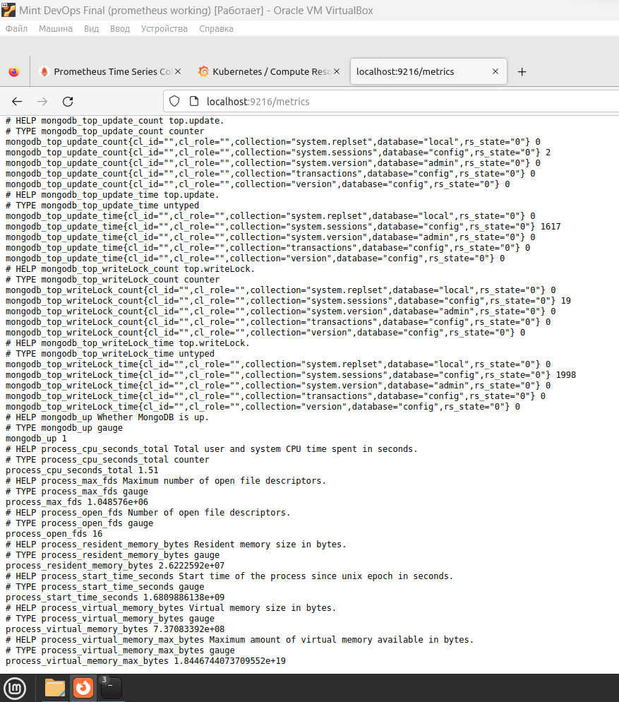

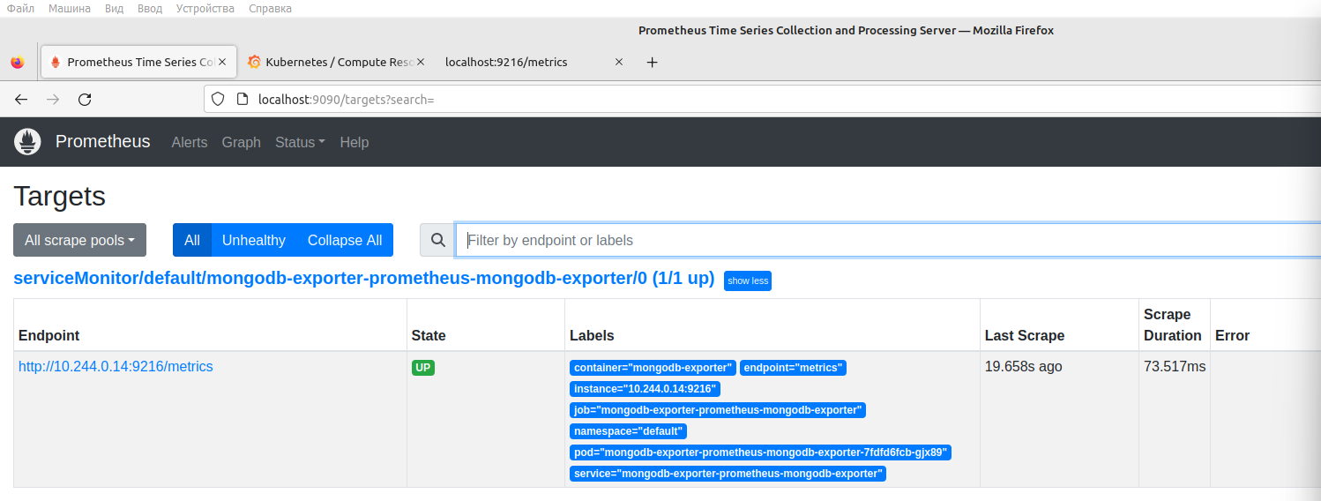

1. Metrics

